GE Bambini Spiel/Waschlandschaft B:140cm 3 Waschpl., tieferes B li, 3 Hl., rot

Geberit

Eigenschaften

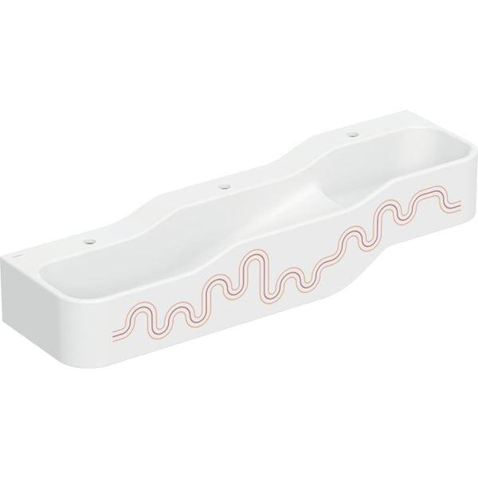

GTIN:

4064746000669

HAN:

502975FY1

Form

rechteckig

Höhe (mm)

300,00

Tiefe (mm)

390,00

Breite/Durchmesser (mm)

1.400,00